EJERCICIO 8b



Juan Gabriel Ponce Siles

PROBLEMA

En un array de 20 elementos, ingresar un número cualquiera y cargar dicho número en la posición del array con el número ingresado

DIAGRAMA

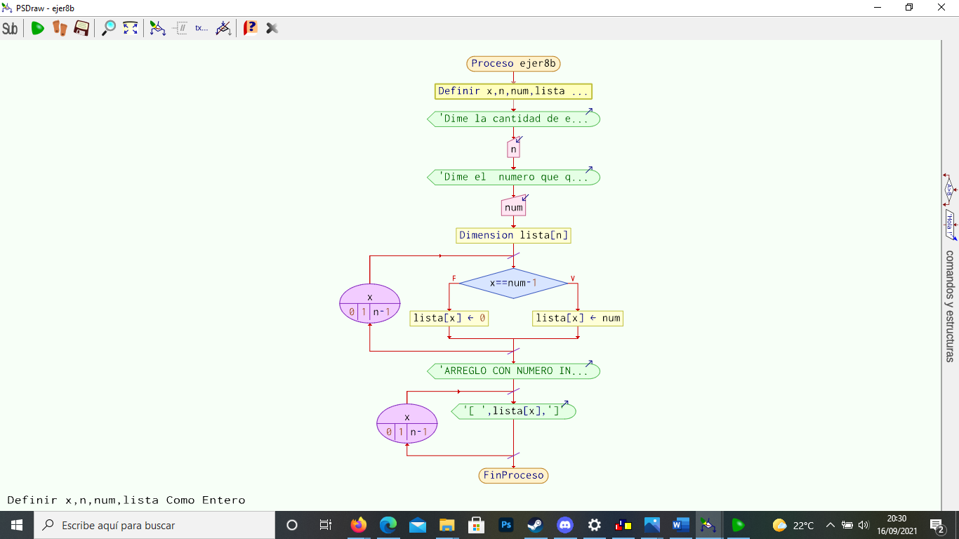

CÓDIGO EN PSEINT

